ТРЕБОВАНИЯ К ОФОРМЛЕНИЮ РЕКВИЗИТОВ ДОКУМЕНТОВ

**01 — Государственный герб Российской Федерации** поме­щают на бланках документов в соответствии с Федераль­ным конституционным законом «О Государственном гербе Российской Федерации», которым установлены описание и порядок официального использования Государственного герба.

Порядок применения бланков с воспроизведением Госу­дарственного герба РФ установлен постановлением Прави­тельства РФ от 27 декабря 1995 г. № 1268 «Об упорядочении изготовления, использования, хранения и уничтожения печа­тей и бланков с воспроизведением Государственного герба Российской Федерации».

Изображение герба рекомендуется делать диаметром не более 20 мм (рис. 2.3).



Рис. 2.3. Бланк с изображением герба Российской Федерации

Законом установлены три варианта изображения Госу­дарственного герба на бланках документов:

* многоцветный вариант;
* одноцветный вариант на геральдическом щите;
* одноцветный вариант без геральдического щита в виде главной фигуры — двуглавого орла.

**02 — Герб субъекта Российской Федерации** помещают на бланках документов в соответствии с правовыми актами

субъектов Российской Федерации. Порядок использования изображения герба субъекта Федерации на бланках докумен­тов определяется нормативными актами, принимаемыми ор­ганами государственной власти республик, краев, областей, городов федерального значения, автономной области, авто­номных округов.

В соответствии со ст. 8 Закона РФ «О Государственном гербе Российской Федерации» гербы субъектов Российской Федерации, муниципальных образований, общественных объединений, предприятий, учреждений и организаций неза­висимо от форм собственности не должны быть идентичны Государственному гербу, и Государственный герб не может быть использован в качестве геральдической основы гербов субъектов Федерации, муниципальных образований.

**03 — Эмблема организации или товарный знак** (знак об­служивания). Эмблему помещают на бланках организаций в соответствии с уставом (положением об организации). Отде­льные федеральные ведомства имеют свои эмблемы, утверж­денные указами Президента РФ (рис. 2.4).



Рис. 2.4. Эмблемы организации

Эмблему не воспроизводят на бланке, если на нем помещен Государственный герб РФ или герб субъекта Федерации.

В соответствии с требованиями Закона РФ «О товарных знаках, знаках обслуживания и наименования мест проис­хождения товаров» на бланках изображается товарный знак (см. рис. 2.5).



Рис. 2.5. Товарный знак организации

Товарный знак может быть зарегистрирован на имя юри­дического лица, а также физического лица, осуществляющего предпринимательскую деятельность.

В качестве товарных знаков могут быть зарегистрирова­ны обозначения:

* словесные;
* изобразительные;
* объемные;
* их комбинации;
* в любом цвете;
* в любом цветовом сочетании.

**04 — Код организации**. Его проставляют по общероссийс­кому классификатору предприятий и организаций (ОКПО). Код организации используется при передаче документиро­ванной информации по каналам электронной связи и являет­ся элементом идентификации документа.

Коды по ОКПО присваиваются в соответствии с Положени­ем о введении Общероссийского классификатора предприятий и организаций и взаимосвязанных с ним классификаторов.

Код по ОКПО включает 8 знаков. Его место расположе­ния зависит от использованного бланка и конкретного вида документа. Код по ОКПО проставляется:

* в документах, оформленных на общем бланке или блан­ке конкретного вида документа, — под наименованием вида документа справа;
* в письмах — в составе справочных сведений;
* в унифицированных формах документов — в кодовой зоне вверху справа.

**05 — Основной государственный регистрационный номер юридического лица** (ОГРН) проставляется в соответствии с документами, выдаваемыми налоговыми органами.

ОГРН представляет собой 13-значный цифровой код. Вне­сение записи в Единый государственный реестр юридических лиц подтверждается свидетельством, выдаваемым юридичес­кому лицу.

ОГРН по сути не является самостоятельным реквизитом, так как указывается в составе справочных данных организа­ции в бланках писем.

**06 — Идентификационный номер налогоплательщика / код причины постановки на учет** (ИНН / КПП) проставляется в соответствии с документами, выдаваемыми налоговыми ор­ганами.

Идентификационный номер налогоплательщика— это номер, присваиваемый каждому налогоплательщику. Он яв­ляется единым по всем видам налогов и сборов, в том числе подлежащих уплате в связи с перемещением товаров через таможенную границу Российской Федерации и на всей тер­ритории России.

Порядок использования ИНН определяется в соответст­вии с Налоговым кодексом РФ в нормативных актах МНС России.

В связи с особенностями учета организаций, определен­ных положениями Налогового кодекса РФ, в дополнение к идентификационному номеру налогоплательщика организа­ции вводится код причины постановки на учет.

ИНН/КПП проставляется в бланках писем в составе спра­вочных данных организации так же, как и ОГРН и ОКПО и имеет 10 знаков ИНН / 9 знаков КПП (рис. 2.6).

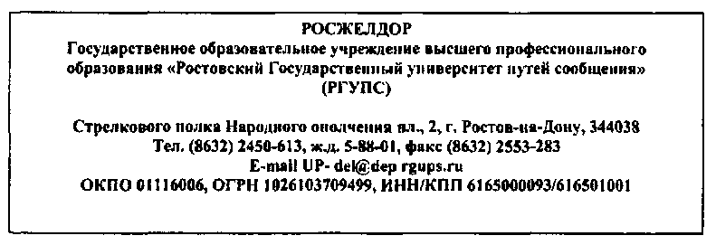

Рис. 2.6. Пример размещения ОКПО. ОГРН, ИНН/КПП на бланке письма

**07 — Код формы документа** проставляют по общероссий­скому классификатору управленческой документации. Код формы документа используется при передаче документиро­ванной информации по каналам электронной связи в целях сокращения возможных ошибок и является элементом иден­тификации документа.

В ОКУД представлена классификация общероссийских (межотраслевых, межведомственных) унифицированных форм документов, утвержденных министерствами (ведомствами) РФ, являющимися разработчиками унифицированных сис­тем документации.

В табл. 2.2 приведены наименования и кодовые обозначе­ния (код и контрольное число) унифицированных форм до­кументов, входящих в унифицированные системы документа­ции по ОКУД.

Таблица 2.2

Коды форм документов

|  |  |  |
| --- | --- | --- |
| Код | КЧ | Наименование формы документа |
| 0251121 | 3 | Постановление коллегиального органа по вопро­сам основной деятельности |
| 0251151 | 1 | Приказ по вопросам основной деятельности |
| 0251152 | 6 | Приказ о распределении обязанностей между руководством |
| 0251161 | 5 | Протокол коллегиального органа по вопросам деятельности |
| 0251221 | 8 | Указание по вопросам основной деятельности |

Код унифицированной формы документа состоит из семи цифровых десятичных знаков и контрольного числа (КЧ). На­пример, унифицированная форма устава состоит из цифрового обозначения 0211231, который можно расшифровать как:

02 — класс форм — «Унифицированная система организа­ционно-распорядительной документации»;

11 — подкласс форм — Документация по созданию орга­низации, предприятия;

231 — регистрационный номер — формы «Устав»; 2 — контрольное число.

Код формы документа проставляется:

* в документах, оформленных на общем бланке или на бланке конкретного вида документа, — под наимено­ванием вида документа справа;
* в бланках писем — в составе справочных данных об ор­ганизации;
* в унифицированных формах документов — в кодовой зоне вверху справа.

**08 — Наименование организации** обозначает автора доку­мента, под которым понимается физическое или юридическое лицо, создавшее документ. Реквизит «Наименование органи­зации» может быть оформлен по-разному, в зависимости от статуса организации. В любом случае реквизит «Наименова­ние организации» должен быть оформлен в соответствии с учредительным документом.

Если организация имеет вышестоящую организацию, то над наименованием организации указывают сокращенное, а при его отсутствии — полное наименование вышестоящей организации, а ниже — полное наименование организации- автора (рис. 2.7).



Рис. 2.7. Наименование организации, включающее наименование вышестоящей организации

В российском законодательстве термином «организация» обозначаются как юридические лица, так и структуры, не имеющие этого статуса. Выделяются три основные группы организаций по Общероссийскому классификатору органи­зационно-правовых форм (ОКОПФ):

* юридические лица, являющиеся коммерческими организа­циями (хозяйственные товарищества и общества, про­изводственные кооперативы, государственные и муни­ципальные унитарные предприятия);
* юридические лица, являющиеся некоммерческими органи­зациями (потребительские кооперативы; общественные или религиозные организации, финансируемые собс­твенником учреждения; благотворительные и иные фонды; некоммерческие партнерства; автономные не­коммерческие организации);
* организации без прав юридического лица (финансово- промышленные группы Российской Федерации; паевые инвестиционные фонды; представительства; филиалы и другие обособленные подразделения юридических лиц; простые товарищества; индивидуальные предпринима­тели, прошедшие государственную регистрацию в этом качестве).

Юридическим лицом считается организация, которая име­ет в собственности, хозяйственном ведении или оперативном управлении обособленное имущество и отвечает по своим обязательствам этим имуществом, может от своего имени приобретать и осуществлять имущественные и личные неиму­щественные права, нести обязанности, быть истцом и ответ­чиком в суде.

Если в учредительных документах закреплено помимо полного и сокращенное наименование организации, то оно помещается ниже полного в скобках (рис. 2.8).



Рис. 2.8. Полное и сокращенное наименование организации

Если автором документа являются филиал, территориаль­ное отделение, представительство, то его наименование рас­полагают ниже наименования организации.

Представительством является обособленное подразделе­ние юридического лица, расположенное вне места его нахож­дения, которое представляет интересы юридического лица и осуществляет их защиту.

Филиалом является обособленное подразделение юриди­ческого лица, расположенное вне места его нахождения и осуществляющее все его функции, в том числе функции пред­ставительства (рис. 2.9).



Рис. 2.9. Наименование структурного подразделения организации

Автором документа может быть должностное лицо, пред­ставляющее организацию. В данном случае под наименова­нием организации указывается наименование должности, яв­ляющейся автором документа (рис. 2.10).



Рис. 2.10. Бланк должностного лица

Должностное лицо — это лицо, осуществляющее посто­янно или временно функции представителя власти, а также занимающее должности, связанные с выполнением органи­зационно-распорядительных или административно-хозяйс­твенных обязанностей.

**09 — Справочные данные об организации** включают в себя:

* почтовый адрес;
* номер телефона;
* другие сведения по усмотрению организации (номера факсов, телексов, счетов в банке, адрес электронной почты и др.);
* код организации по ОКПО;
* основной государственный регистрационный номер юридического лица (ОГРН);
* идентификационный номер налогоплательщика / код причины постановки на учет (ИНН/КПП) (см. рис. 2.11).

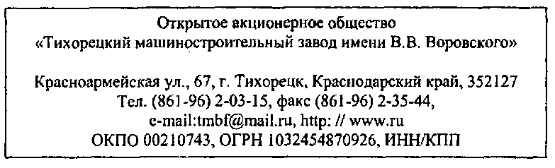

Рис. 2.11. Справочные данные об организации

Почтовый адрес в справочных данных об организации указывается в последовательности, установленной Правила­ми оказания услуг почтовой связи, утвержденными Поста­новлением Правительства РФ от 26 сентября 2000 г. № 725.

Группы цифр в номерах телефонов разделяются тире.

Адрес электронной почты служит идентификатором ор­ганизации или конкретного автоматизированного рабочего места в локальной или глобальной компьютерной сети.

В стандарте не устанавливается строго лимитированный объем сведений, включаемых в справочные данные об орга­низации. При оформлении этого реквизита могут указывать­ся также:

* номера лицензий;
* патенты;
* адрес web-страницы в Интернете.

**10 — Наименование вида документа**, составленного или из­данного организацией, должно быть определено уставом (по­ложением об организации) и должно соответствовать видам документов, предусмотренных ОКУД (класс 0200000).

Вид документа определяется его назначением и содер­жанием. Например, устав, положение, инструкция, приказ, протокол, заявление. Исключение составляют бланки писем, в которых наименование вида документа не указывается.

Состав документов, издаваемых организацией, должен быть зафиксирован в Табеле форм документов.

Реквизит «Наименование вида документа» оформляется прописными буквами и располагается в бланке документа под наименованием организации (см. рис. 2.12).



Рис. 2.12. Пример оформления приказа

**11 — Дата документа**. Датой документа является:

* дата его подписания (распорядительные документы, пись­ма, заявления, докладные, объяснительные записки);
* дата события, зафиксированного в документе (прото­кол, акт);
* дата утверждения (положение, инструкция, план, отчет). Документы, изданные совместно с другими организация­ми, должны иметь соответствующие номера и единую дату.

Стандартом допускается три способа проставления даты (табл. 2.3).

Таблица 2.3

Способы оформления даты в документах

|  |  |  |  |
| --- | --- | --- | --- |
| № п/п | Название способа проставления даты | Пример проставления | Виды документов, в кото­рых используется способ проставления даты |
| 1 | Цифровой | 17.09.2009 | Распорядительные, информационно-справочные доку­менты |
| 2 | Словесно- цифровой | 07 августа 2009 г. | Уставы, положения, инс­трукции, постановления, приказы, распоряжения вышестоящих организаций |
| 3 | Европейский | 2009.09.20 | По усмотрению организации |

Цифровой способ оформления даты предполагает оформление даты арабскими цифрами в последовательности: день ме­сяца (от 01 до 31), месяца (от 01 до 12), год четырьмя цифрами.

Словесно-цифровой способ — это дата, состоящая из дня месяца, оформленного арабскими цифрами (от 01 до 31); ме­сяца, оформленного словом; года, оформленного четырьмя арабскими цифрами и буквой «г» с точкой.

Европейский способ оформления даты — это цифровой способ «наоборот», начинающийся с оформления года, со­стоящего из четырех цифр, затем — месяца и дня месяца, со­стоящих из двузначного числа.

Дата документа проставляется должностным лицом, под­писывающим или утверждающим документ. Поэтому при подготовке проекта документа печатается только обозначе­ние месяца и года, а день месяца проставляется от руки ли­цом, подписывающим документ. Допускается проставлять дату подписания или утверждения документа работником службы документационного обеспечения управления, регист­рирующим документ, при условии, что регистрация и датиро­вание документа осуществляется в день его подписания или утверждения.

Место проставления даты — под наименованием вида до­кумента от границы левого поля (рис. 2.13).

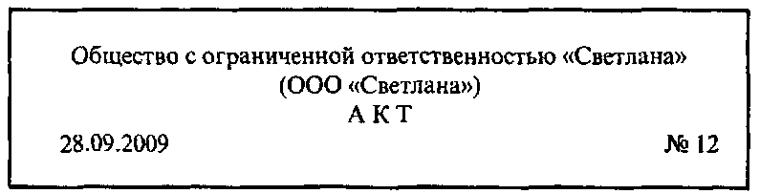

Рис. 2.13. Пример оформления даты документа

**12 — Регистрационный номер документа** состоит из раз­личных элементов в зависимости от вида документа.

Место проставления номера в документе:

* под наименованием вида документа справа при про­дольном расположении реквизитов;
* рядом с датой — при угловом расположении рекви­зитов.

В ГОСТ Р 6.30-2003 закреплено несколько вариантов оформления номера документа, что отражено в табл. 2.4.

**13 — Ссылка на регистрационный номер и дату докумен­та** имеет место в бланках писем и оформляется только в письмах-ответах (см. рис. 2.14). Это реквизит, который по­явился относительно недавно и связан с необходимостью упрощения текста письма, акцентирования внимания на его содержании. Наличие этого реквизита позволяет ис­ключить из текста письма выражения типа «На Ваше пись­мо от... №... сообщаем...» и т.п.

Таблица 2.4

Варианты оформления регистрационного номера в документах

|  |  |  |  |
| --- | --- | --- | --- |
| № п/п | Наименование вида документа | Пример оформления регистрацион­ного номера | Расшифровка элементов регистрационного номера |
| 1 | Распоряди­тельные доку­менты, акты, протоколы | №3 | Порядковый номер в течение календарного (учебного) года |
| 2 | Некоторые группы распо­рядительных документов | №2516-л/с № 245-а | Порядковый номер приказа по личному составу. Порядковый номер админис­тративного приказа |
| 3 | Исходящие письма | 2456/05-12 | 2456 — порядковый номер письма;  05 — индекс структурного подразделения; 12 — порядковый номер дела по номенклатуре дел струк­турного подразделения |
| 4 | Документы, составленные совместно двумя органи­зациями | 245/54 | Регистрационные номера документа каждой из этих организаций, проставленные через косую черту, в порядке указания авторов в документе |

Номер и дата, на которые ссылаются в ответном письме, переносятся с поступившего документа. Этот реквизит имеет место в бланках писем под датой и номером документа.

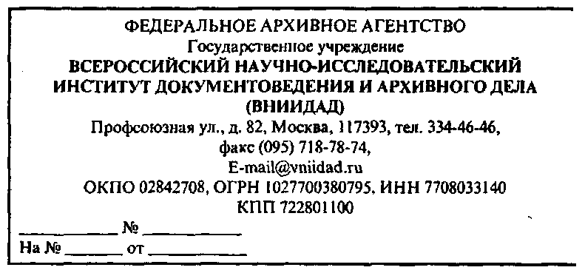

Рис. 2.14. Пример оформления ссылки на регистрационный номер и дату инициативного документа

**14 — Место составления или издания документа** указыва­ют в случае, если затруднено его определение по реквизиту:

* «наименование организации»;
* «справочные данные об организации».

Не указывается этот реквизит в случаях:

* если оно включено в состав наименования организации;
* в письмах (в бланке письма эта информация содер­жится в реквизите «Справочные данные об организа­ции»).

Местом составления или издания организационно-рас­порядительных документов, как правило, является место на­хождения юридического лица, т.е. место его государственной регистрации. Место нахождения юридического лица указы­вается в его юридических документах и имеет ключевое зна­чение при решении ряда вопросов материального и процессу­ального права. В частности, место нахождения юридического лица определяет, какой именно суд вправе решать конкрет­ный спор; место, в котором должно быть исполнено обяза­тельство.

Место составления документа должно соответствовать нор­мализованным наименованиям географических объектов:

* республика, край, область;
* города федерального значения;
* автономная область, автономный округ;
* города и другие поселения;
* районы, волости;
* железнодорожные станции, морские порты, аэропорты и подобные им объекты.

Нормализованные наименования географических объ­ектов закреплены в Федеральном законе «О наименованиях географических объектов». Если местом составления доку­мента является город, то перед его наименованием ставится буква «г». Исключение составляют:

* Москва — столица России;
* города, оканчивающиеся на «бург» (С.-Петербург, Екатеринбург);
* города, оканчивающиеся на «град» (Волгоград, Кали­нинград, Зерноград, Звенигород).

Если местом составления документа является село, посе­лок, станица и др. наименования, то они оформляются в со­ответствии с Правилами оказания услуг почтовой связи. На­пример, ст-ца Казанская, В.-Донского р-на. Рост. обл.

Реквизит «Место составления или издания документа» офор­мляется под датой и номером посередине листа (рис. 2.15).

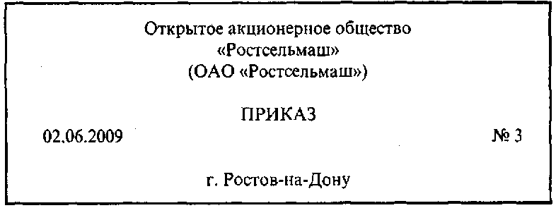

Рис. 2.15. Пример оформления места составления

**15 — Адресат** — это реквизит, с помощью которого в до­кументе указывается, кому он адресован.

В качестве адресата могут быть: организации, их струк­турные подразделения, должностные, физические лица.

Правила оформления адресата отличаются в зависимости от того, кому документ направляется (см. табл. 2.5).

Таблица 2.5

Варианты оформления адресата

|  |  |  |  |
| --- | --- | --- | --- |
| № п/п | Адресат | Пример оформления | Комментарии |
| 1 | Организация, которой доку­мент адресу­ется впервые | РГУПС Стрелкового полка  Народного ополчения пл., 2,  г. Ростов-на-Дону, 344038 | Указывают сначала наименование организа­ции, а затем ее адрес |
| 2 | Организация, являющаяся постоянным адресатом | Администрация  Советского района  г. Ростов-на-Дону | Указывают в именитель­ном падеже наименова­ние организации |
| 3 | Структурное  подразделение  организации | Администрация  Ростовской области  Комитет по молодежной  политике | Сначала в именитель­ном падеже указывают наименование организа­ции, а ниже — в имени­тельном падеже наиме­нование структурного подразделения |
| 4 | Руководитель организации | Генеральному директору  ОАО «Ростсельмаш»  B.C. Мальцеву | Должность руководителя указывают в дательном падеже, ниже оформляют инициалы и фамилию |
| 5 | Специалист или руководи­тель структур­ного подраз­деления | ООО «Электропо­лостные сети» Начальнику управления  информатизации  Г.П. Елисееву | Сначала в именитель­ном падеже указывают наименование организа­ции, а ниже в дательном падеже — наименование должности лица, его инициалы и фамилию |
| 6 | Несколько  однородных  организаций | Администрации районов  г. Ростова-на-Дону | Указывают обобщенно в именительном падеже (не более четырех адресатов) |
| 7 | Физическое лицо | С.В. Соболеву  Б. Садовая ул., д. 20, кв. 6,  г. Ростов-на-Дону, 344021 | Сначала указывают фамилию и инициалы получателя, затем почто­вый адрес в соответствии с Правилами оказания услуг почтовой связи |

в настоящее время действуют новые Правила оказания услуг почтовой связи, утвержденные Постановлением Прави­тельства РФ от 26 сентября 2000 г. № 725. В Правилах уста­новлен порядок написания адреса на почтовых отправлени­ях. К почтовым отправлениям относятся: письма и почтовые карточки, бандероли и мелкие пакеты, посылки, почтовые контейнеры, печатные издания в соответствующей упаковке. На почтовых отправлениях адрес пишется в следующей пос­ледовательности:

* наименование адресата (фамилия, инициалы для физи­ческого лица);
* название улицы, номер дома, номер квартиры;
* название населенного пункта (город, поселок и т.п.);
* название области, края, автономного округа (области), республики;
* страна (для международных почтовых отправлений); почтовый индекс.

Располагается реквизит «Адресат»:

* в документах, оформленных угловым способом, — в правом верхнем углу — на уровне наименования ор­ганизации (рис. 2.16);
* в документах, оформленных продольным спосо­бом, — после указания даты и номера в правом углу (см. рис. 2.17).

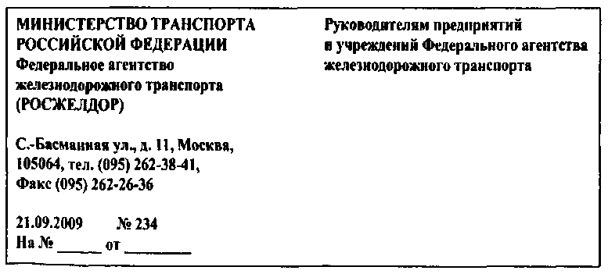

Рис. 2.16. Пример оформления адресата при угловом расположении

реквизитов

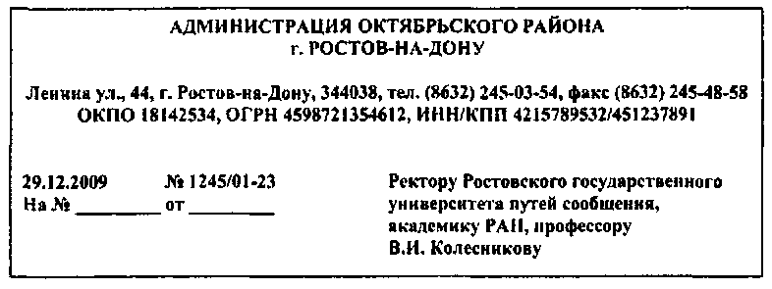

Рис. 2.17. Пример оформления адресата при продольном расположении реквизитов

**16 — Гриф утверждения документа**. Некоторые виды до­кументов приобретают юридическую силу только после их ут­верждения (приложение 2). К таким документам относятся:

* организационно-правовые документы (устав, поло­жение, регламент, штатное расписание, инструкция, должностная инструкция, правила);
* некоторые виды актов, протоколов;
* сметы расходов;
* расценки на проведение работ и оказание услуг;
* планы, отчеты (приложение 4).

Документ может быть утвержден должностным лицом, (лицами) или специально издаваемыми документами.

Правила утверждения документов различаются в зависи­мости от того, кто их утверждает, могут быть оформлены раз­личными способами, что отражено в табл. 2.6.

Таблица 2.6

Варианты оформления грифа утверждения в документах

|  |  |  |  |  |  |
| --- | --- | --- | --- | --- | --- |
| № п/п | Способ утверж­дения | | Пример утверждения | | Комментарии |
| 1 | | Долж­ностным  лицом | УТВЕРЖДАЮ  Генеральный  директор  ОАО «Престиж»  А.В. Романов  25.10.2009 | | Слово УТВЕРЖДАЮ без кавычек, ниже наименование должности лица, утверждающего документ, ниже его личная подпись, инициалы и фамилия |
| 2 | | Несколькими должностными лицами | УТВЕРЖДАЮ Ген.директор ООО «Сармат» Е.М. Лосев 18.09.2009 | УТВЕРЖДАЮ Директор  госархива  В.М. Ларина 19.09.2009 | Гриф утверждения оформляется как в первом случае, но на одном уровне, а не в столбик |
| 3 | | Коллегиальным органом | УТВЕРЖДЕНА  Общим собранием акционеров от 07.09.2009 №2 | | Слово УТВЕРЖДЕНА, УТВЕРЖДЕНО, УТВЕРЖДЕН, наиме­нование коллегиального органа, утверждающего документ в творительном падеже, его дата и номер |
| 4 | | Распоряди­тельным документом | УТВЕРЖДЕНО  Приказом генерального директора ОАО ПЗ-10  от 29.11.2009 №156 | | Слово УТВЕРЖДЕН, УТВЕРЖДЕНЫ, УТВЕРЖДЕНА, на­именование утверждающего документа в творительном падеже, его дата и номер |

**17—Резолюция** — это решение руководителя, изложенное от руки на входящем документе по поводу его исполнения.

Резолюция называется еще и мини-распорядительным документом. Поэтому ее текст должен быть строго регламенти­рован. Резолюция должна содержать:

* фамилию (фамилии), инициалы исполнителя (исполни­телей);
* содержание поручения (при необходимости);
* срок исполнения;
* личную подпись;
* дату.

Резолюция оформляется в верхней части листа документа на свободном поле (см. рис. 2.18). Допускается оформлять ре­золюцию на отдельном листе. На документе не должно быть более четырех резолюций.

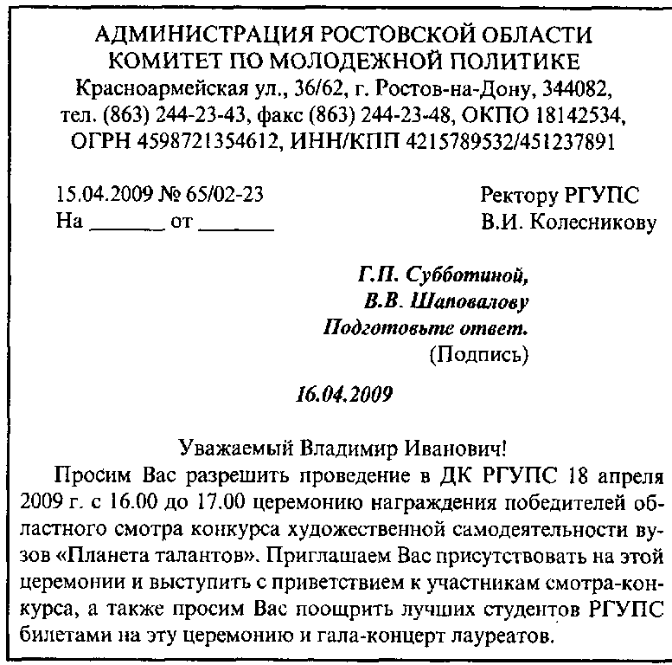

Рис. 2.18. Пример оформления резолюции

**18 — Заголовок к тексту** — это реквизит, включающий в себя краткое содержание документа.

ГОСТ устанавливает следующие требования к заголовку в тексте:

1. Заголовок состоит из одной фразы и должен быть мак­симально кратким и точным (например: «О проведении ат­тестации университета»),
2. Заголовок должен формулироваться, как правило, с по­мощью отглагольного существительного (например: «Об от­мене...», «О выделении ...», «О назначении...»).
3. Заголовок должен включать указание объекта (подразде­ления, лица), по поводу которого издается документ, а также обозначение характера предписываемых действий (например: «О проведении инвентаризации в отделе информатизации»).
4. Если в тексте отражено несколько вопросов, заголо­вок должен формулироваться обобщенно (например: «Об утверждении отчета и проведении выборов ревизионной ко­миссии»).
5. Заголовок должен быть согласован в падеже с наимено­ванием вида документа.

Варианты формулировки заголовка к тексту отражены в табл. 2.7.

Таблица 2.7 Варианты оформления заголовка к тексту

|  |  |  |  |
| --- | --- | --- | --- |
| № п/п | Вид документа | Вопрос в заголовке | Пример заголовка |
| 1 | Приказ, письмо | О чем, О ком? | О введении в действие инструкции по делопроиз­водству.  О поставщиках продукции |
| 2 | Акт, протокол | Чего? | Приема-передачи дел в отделе кадров; заседания аттестационной комиссии |
| 3 | Должностная инструкция | Кого? | Инспектора по персоналу; секретаря-референта |

1. Заголовок располагается под реквизитами бланка перед текстом документа.
2. Печатается через один интервал и не должен занимать более пяти строк.
3. Заголовок, состоящий из двух и более строк, печатается полужирным шрифтом, 12 кеглем.
4. Заголовок составляется исполнителем к любому доку­менту формата А4, кроме телефонограмм, телеграмм, изве­щений.
5. К тексту документов, оформленных на бланках форма­та А5, заголовок можно не указывать.

Пример оформления заголовка к тексту изображен на рис. 2.19.

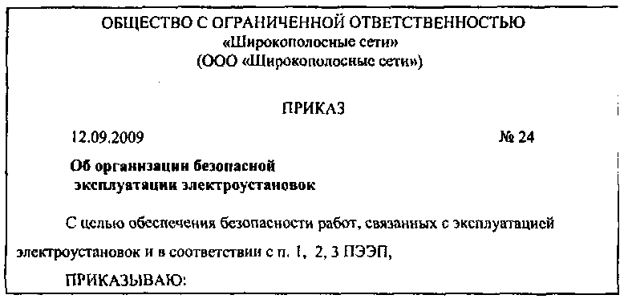

Рис. 2.19. Пример оформления заголовка к тексту

**19 — Отметка о контроле** — это профессиональная от­метка на документе, позволяющая делопроизводственным служащим выделить документы, поставленные на контроль. Отметку о контроле за исполнением документа обозначают буквой «К>, словом или штампом «Контроль». Проставляет­ся отметка о контроле в верхнем правом углу первого листа документа (рис. 2.20).

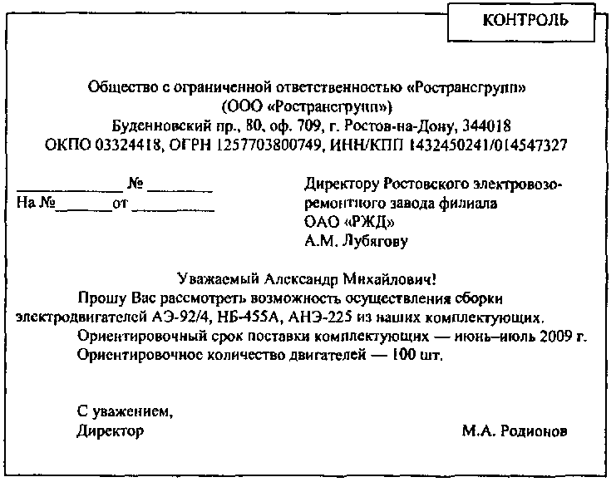

Рис. 2.20. Пример оформления отметки о контроле

**20 — Текст документа** — основной реквизит содержа­тельной части документа. Текст в официальных документах составляют на государственном языке Российской Федерации или на государственных языках субъектов Федерации в соот­ветствии с законодательством РФ и субъектов Федерации.

Тексты документов оформляют в виде анкеты, таблицы, связного текста или в виде соединения этих структур.

При составлении текста в виде анкеты наименования при­знаков характеризуемого объекта должны быть выражены именем существительным в именительном падеже или словосо­четанием с глаголом второго лица множественного числа на­стоящего или прошедшего времени («имеете», «владеете» или «были», «находились»). Характеристики, выраженные словес­но, должны быть согласованы с наименованием признаков.

Таблица оформляется по определенным требованиям, за­крепленным в ГОСТе Р 6.30—2003 (рис. 2.21):

* графы и строки таблицы должны иметь заголовки, вы­раженные именем существительным в именительном падеже;
* подзаголовки граф и строк должны быть согласованы с заголовками;
* если таблицу печатают более чем на одной странице, графы таблицы должны быть пронумерованы и на сле­дующих страницах должны быть напечатаны только номера этих граф.

|  |  |  |  |  |  |  |  |  |  |
| --- | --- | --- | --- | --- | --- | --- | --- | --- | --- |
| Структурное подразделение | | Профессия (долж­ность) | Коли­чество штатных единиц | Оклад (тарифная ставка) | Надбавки | | | Месячный  фонд заработной платы, руб. | Примечание |
| Наиме­нование | Код |  |  |  |  |  |  |  |  |
| 1 | 2 | 3 | 4 | 5 | 6 | 7 | 8 | 9 | 10 |
|  |  |  |  |  |  |  |  |  |  |

Рис. 2.21. Пример оформления текста таблицы

Связный текст, как правило, состоит из двух частей. В пер­вой части указывают причины, основания, цели составления документа, во второй — решения, выводы, просьбы, предло­жения, рекомендации.

Текст может содержать одну заключительную часть: при­казы — распорядительную часть без констатирующей; пись­ма, заявления — просьбу без пояснения.

В тексте документа, подготовленного на основании доку­ментов других организаций или ранее изданных документов, указывают их реквизиты: наименование документа, наимено­вание организации — автора документа, дату, регистрацион­ный номер документа, заголовок к тексту.

Если текст содержит несколько решений, выводов, то его можно разбить на разделы, подразделы, пункты, которые ну­меруют арабскими цифрами (рис. 2.22).

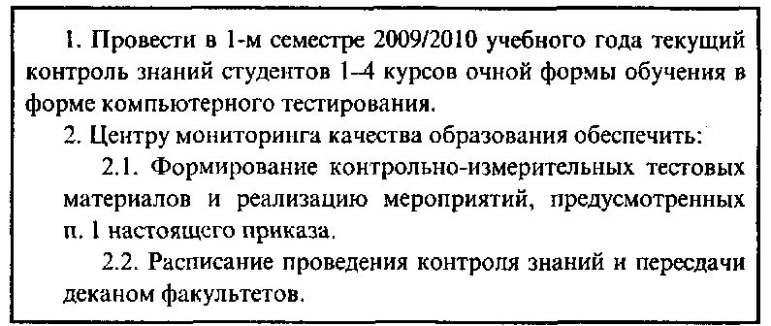

Рис. 2.22. Пример оформления пунктов текста, разбитых на подразделы

В различных видах документов текст оформляется по- разному.

В документах организаций (приказ, распоряжение), дейс­твующих на принципах единоначалия, а также документах, ад­ресованных руководству организации (заявление, докладная записка), текст излагают от первого лица единственного чис­ла («приказываю», «предлагаю», «прошу»),

В документах коллегиальных органов текст излагают от тре­тьего лица единственного числа («постановляет», «решил»).

в совместных документах текст излагают от первого лица множественного числа («приказываем», «решили»).

Текст протокола излагают от третьего лица множествен­ного числа («слушали», «выступили», «постановили», «ре­шили»).

В документах, устанавливающих права и обязанности ор­ганизаций, их структурных подразделений (положение, инс­трукция), а также содержащих описание, оценку фактов или выводы (акт, справка), используют форму изложения текста от третьего лица единственного или множественного числа («отдел осуществляет функции», «в состав объединения вхо­дят», «комиссия установила»),

В письмах используют следующие формы изложения:

* от первого лица множественного числа («просим рас­смотреть», «направляем на рассмотрение»);
* от первого лица единственного числа («считаю необхо­димым», «прошу выделить»);
* от третьего лица единственного числа («министерство не возражает», «администрация направляет»),

**21 — Отметка о наличии приложения**. Оформляется сразу после текста и имеет различные варианты оформлений, кото­рые представлены в табл. 2.8.

Таблица 2.8

Варианты оформления отметки о наличии приложений

|  |  |
| --- | --- |
| Условия о приложении | Оформление приложения |
| Приложение, названное в тексте | Приложение: на 5 л. в 2 экз. |
| Приложение, не названное в тексте | Приложение: Инструкция по де­лопроизводству на 60 л. в 3 экз. |
| Приложения, не названные в тексте | Приложение:  1. Положение о канцелярии на 5 л. в 1 экз.  2. Номенклатура дел Структурно­го подразделения на 4 л. в 5 экз. |
| К документу прилагается дру­гой документ, также имеющий приложение | Приложение: Письмо начальни­ка Северо-Кавказской железной дороги от 12.01.2009 № 172/02-06 и приложение к нему всего на 3 л. |
| Приложение направляют не во все указанные в документе адреса | Приложение: на 3 л. в 5 экз. толь­ко в первый адрес. |

**22 — Подпись**. Право подписания документов должност­ным лицом организации может быть предоставлено:

* учредительными документами организации (уставом, уч­редительным договором, положением об организации);
* нормативными правовыми актами, определяющими порядок деятельности организации;
* распорядительными документами о делегировании полномочий руководителя организации;
* доверенностями на выполнение определенных дейс­твий от имени организации.

Документы подписывают:

* исходящие от имени организации — руководитель ор­ганизации или его заместители;
* на бланках структурных подразделений — руководи­тель структурного подразделения или его заместители;
* документы информационно-справочного характера (до­кладные, объяснительные, служебные записки, справки, заявления, отзывы) — их непосредственными составите­лями;
* документы, которыми оформляются хозяйственные операции с денежными средствами, подписываются ру­ководителем организации и главным бухгалтером;
* протоколы подписывают председатель собрания и сек­ретарь;
* акты подписывают председатель комиссии и ее члены.

В состав реквизита «Подпись» входят: наименование долж­ности подписавшего документ (кроме документов, оформ­

ленных на бланке должностного лица), его личная подпись и расшифровка подписи (инициалы и фамилия).

Реквизит «Подпись» имеет несколько вариантов оформ­ления, в зависимости от наименования вида документа, его назначения и используемого бланка, что можно увидеть в табл. 2.9.

**23 — Гриф согласования документа** — это внешнее согла­сование, реквизит, придающий документу юридическую силу. В соответствии с ГОСТ Р 6.30—2003 зона для грифа согласо­вания размещается в нижней части листа (под реквизитами «отметка о наличии приложения», «подпись», «печать») или на отдельном листе согласования, при этом делается отметка на документе: «Лист согласования прилагается».

При оформлении отчета о научно-исследовательской ра­боте гриф согласования располагается в верхнем левом углу титульного листа документа.

Документ может быть согласован должностным лицом или другим документом.

При оформлении согласования должностным лицом гриф согласования состоит из следующих элементов, оформляе­мых в столбик (рис. 2.23);

* слово «СОГЛАСОВАНО»;
* наименование должности лица, с которым согласовыва­ется документ (включая наименование организации);
* личная подпись;
* расшифровка подписи (инициалы и фамилия);
* дата.

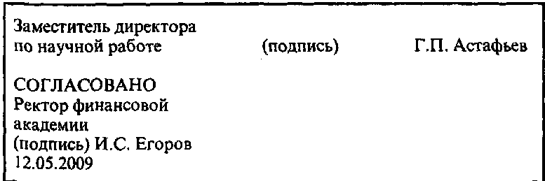

Рис. 2.23. Пример оформления грифа согласования документа должностным лицом

Таблица 2.9

Варианты оформления подписи в документах различного назначения

|  |  |  |  |  |
| --- | --- | --- | --- | --- |
| № п/п | Вид документа (бланк) | Пример оформления подписи | | Комментарии |
| 1 | Бланк письма, общий бланк организации: письмо, приказ, распо­ряжение | Ректор (подпись) С.И. Архипов | | Должность не включает наименование организации и располагается от границы левого поля; личная подпись — посереди­не листа; расшифровка — у правого поля |
| 2 | Документ, оформленный не на бланке (отзыв, ре­цензия) | Зав. кафедрой права  Южного федерального  университета (подпись) B.C. Сомов | | Должность включает наименование организации |
| 3 | Документ, оформленный на бланке должностного лица (письмо) | (подпись) И.В. Мальцев | | В подписи должность отсутствует, имеет место подпись и расшифровка подписи |
| 4 | Документ финансового характера, оформленный на бланке | Генеральный  директор (подпись) И.Ю. Васильев  Главный  бухгалтер (подпись) М.В. Долгова | | Подписи располагают одна под другой на всю ширину листа |
| 5 | Протокол | Председатель (подпись) А.В. Данилов Секретарь (подпись) Д.В. Волкова | | Подписи располагают одна под другой на всю ширину листа |
| 6 | Акт | Председатель  комиссии (подпись) А.Г. Сергеев  Члены комиссии (подпись) Е.В. Архипова  (подпись) А.Ю. Власова | | В подписи указывают не должности лиц, подписывающих документ, а их обязан­ности в составе комиссии |
| 7 | Совместный документ (распорядительные, до­говоры), оформляемый не на бланке | Директор  ЗАО «ЛБК»  (подпись)  В.И. Яров | Генеральный директор  ОАО «Элина»  (подпись)  И.М. Косова | Подписи располагают на одном уровне. Должности включают наименование организации |

Если согласование осуществляют другим документом (письмом, протоколом), гриф согласования должен содер­жать следующие элементы (рис. 2.24):

* слово «СОГЛАСОВАНО»;
* наименование документа, которым осуществляют со­гласование;
* дата этого документа;
* номер документа.

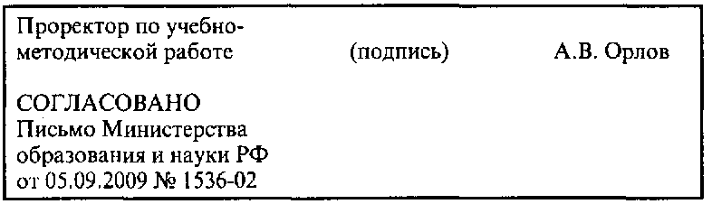

Рис. 2.24. Пример оформления грифа согласования другим документом

Если в документе имеется два грифа согласования, то они располагаются на одном уровне, если их большее количество, то их располагают двумя вертикальными рядами (рис. 2.25).

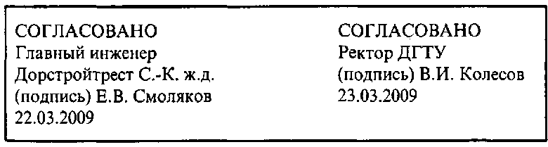

Рис. 2.25. Пример оформления грифа согласования двумя должностными лицами

**24 — Визы согласования документа** — это внутреннее со­гласование документа. Виза показывает, что должностное лицо ознакомилось с документом и выразило свое отношение к нему.

Виза согласования оформляется под реквизитом «Под­пись».

Виза согласования должна включать в себя:

* должность визирующего документ;
* его личную подпись;
* расшифровку подписи (инициалы и фамилия);
* дату.

Существует несколько вариантов оформления отношения к документу, закрепленных ГОСТ Р 6.30—2003, которые от­ражены в табл. 2.10.

Таблица 2.10

Способы оформления визы согласования документа в зависимости от отношения к его тексту

|  |  |  |  |
| --- | --- | --- | --- |
| № п/п | Отношение к тексту документа | Пример оформления визы согласования | Комментарии |
| 1 | Выражение согласия с текстом документа | Юрисконсульт  (подпись) М.В. Горелов 15.02.2009 | Может быть исполь­зована фраза «Не возражаю» |
| 2 | К тексту имеются замечания | Замечания прилагаются  Зам. директора по пер­соналу  (подпись) Г.П. Марков 16.04.2009 | Замечания излагают на отдельном листе, подписывают и при­лагают к документу |
| 3 | Несогласие с текстом документа | С проектом не согласен,  замечания прилагаются  (подпись) В.М. Снегов 07.05.2009 | Замечания излагают на отдельном листе, подписывают и при­лагают к документу |

На подлиннике документа, остающегося в организации, визы проставляют в нижней части оборотной стороны пос­леднего листа документа.

На копии документа, подлинник которого отправляют из организации, визы проставляют в нижней части лицевой сто­роны документа.

Допускается по усмотрению организации полистное визи­рование документа и его приложения.

**25 — Оттиск печати** — это изображение клише печати на бумаге, реквизит, придающий документу юридическую силу. Оттиск печати заверяет подлинность подписи должностного лица на документах, удостоверяющих права лиц, фиксирую­щих факты, связанные с финансовыми средствами, а также на иных документах, предусматривающих заверение подлинной подписи.

Оттиск печати проставляют:

* на организационно-правовых документах;
* на документах, содержащих вопросы финансового ха­рактера;
* на документах, подтверждающих сведения персональ­ного характера (справка);
* на документах, оформляющих соглашение двух или не­скольких лиц (договор);
* на документах, удостоверяющих права отдельных лиц (доверенность);
* на обязательствах по выполнению определенных дейс­твий (гарантийное письмо);
* на документах, фиксирующих факты приема-передачи денежных средств и материальных ценностей (платеж­ное поручение, акт) и др. (приложение 17).

Гербовую печать (печать с воспроизведением Государс­твенного герба Российской Федерации или герба субъекта Российской Федерации) могут применять организации, опре­деленные в законодательстве: «Государственный герб Россий­ской Федерации помещается на печатях федеральных орга­нов государственной власти, иных государственных органов, организаций и учреждений, а также органов, организаций и учреждений независимо от форм собственности, наделенных отдельными государственными полномочиями» (рис. 2.26).



Рис. 2.26. Печать с изображением Государственного герба Российской Федерации

Порядок воспроизведения на печатях Государственного герба регламентируется постановлением Правительства РФ «Об упорядочении изготовления, использования, хранения и уничтожения печатей и бланков с воспроизведением Госу­дарственного герба Российской Федерации».

Технические требования к печатям с воспроизведением Государственного герба РФ устанавливает национальный стандарт «Печати мастичные, удостоверительные. Форма, размеры, технические требования», разработанный в июле 2003 г. Корпорацией профессиональных изготовителей печа­тей и штампов совместно со Всероссийским научно-исследо­вательским институтом полиграфии на основе технических требований ГОСТ Р 21511—2001 «Печати с воспроизведени­ем Государственного герба Российской Федерации. Форма, размеры и технические требования».

Для юридических лиц различных форм собственности в цент­ральном поле клише печати располагаются название органи­зации, логотип или эмблема, для предпринимателей без обра­зования юридического лица — фамилия, имя, отчество.

Для коммерческих организаций и предпринимателей внизу информационного поля против часовой стрелки и симметрично относительно вертикальной оси клише печа­ти располагается идентификационный налоговый номер организации (ИНН). По желанию заказчика в кругах ин­формационного поля может находиться и дополнительная информация о предприятии заказчика: коды ОКПО, КПП, ОКВЭД, государственный регистрационный номер записи о государственной регистрации изменений, вносимых в учре­дительные документы, или местоположение предприятия — город, область и т.п.

В финансовых документах печать должна располагать­ся строго в границах установленной зоны и не затрагивать другие реквизиты (подписи, наименования должности) (см. рис. 2.27).

Во всех других документах организационно-распоряди­тельной системы оттиск печати не должен затрагивать другие реквизиты и проставлять его рекомендовано под наименова­нием должности.



Рис. 2.27. Пример оформления удостоверения подписи печатью

**26 — Отметка о заверении копии документа**, В случаях, ког­да необходимо заверить соответствие копии документа под­линнику, оформляют отметку о. заверении копии документа, которая располагается ниже реквизита «Подпись». Отметка о заверении копии включает следующие элементы: слово «Вер­но»; должность лица, заверившего копию; личную подпись; расшифровку подписи (инициалы и фамилию); дату заверения (рис. 2.28).

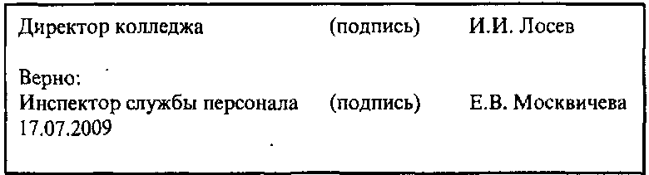

Рис. 2.28. Пример оформления отметки о заверении копии документа

На усмотрение организации отметка о заверении копии может быть заверена печатью.

Копии документов заверяются руководителем организа­ции или уполномоченными им должностными лицами (замес­тителями руководителя, руководителем службы персонала, руководителем службы ДОУ).

Используется отметка о заверении копии документа и для удостоверения верности выписок из документов (постановле­ний, распоряжений, приказов, протоколов и др.).

При представлении в другие организации копии некото­рых документов (устав, свидетельство о регистрации, лицен­зия и др.) заверяются нотариально.

**27 — Отметка об исполнителе**. Оформляется в докумен­те с целью быстрого решения вопроса с непосредственным исполнителем документа, который может возникнуть в ходе

исполнения документа. Отметка включает в себя: инициалы и фамилию исполнителя документа и номер его телефона. Располагается отметка на лицевой стороне последнего листа документа в левом нижнем углу (рис. 2.29).

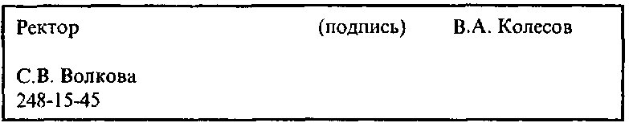

Рис. 2.29. Пример оформлении отметки об исполнителе

**28 — Отметка об исполнении документа и направлении его в дело** должна быть оформлена на документе после его испол­нения. Проставляется отметка на первом листе документа ниже отметки об исполнителе.

Отметка должна включать в себя: ссылку на наименование, дату и номер документа, свидетельствующего о его исполне­нии; слово «В дело»; номер дела (согласно номенклатуре дел), в котором будет храниться документ, личную подпись испол­нителя, дату. Результаты исполнения могут формулировать­ся следующим образом: «Направлен ответ 12.03.2008 № 14», «Дан устный ответ», «Вопрос решен по телефону», «Вопрос рассмотрен на совещании совета 30.01.2008 № 5» и т.п.

Отметка об исполнении документа подписывается испол­нителем или руководителем структурного подразделения, в котором исполнен документ.

**29 — Отметка о поступлении документа в организацию**. Данная отметка проставляется в правом нижнем углу первого листа документа и содержит наименование организации или наименование службы ДОУ, входящий очередной порядковый номер и дату поступления, при необходимости и минуты. До­пускается проставлять отметку в виде штампа (см. рис. 2.30).

**30 — Идентификатор электронной копии документа** — это отметка (колонтитул), проставляемая в левом нижнем углу каждой страницы документа, содержащая наименование фай­ла на машинном носителе, дату и другие поисковые данные, устанавливаемые в организации.

Рекомендуется указывать полный путь к файлу — элект­ронной копии документа, включая имя файла и расширение.

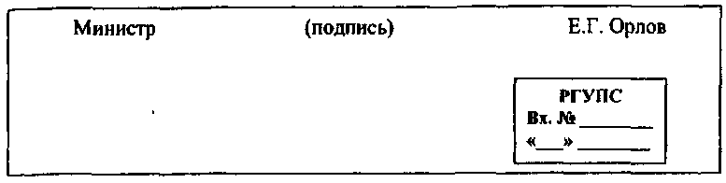

Рис. 2.30. Пример оформления отметки о поступлении документа в организацию

Нормативные акты не устанавливают требований к его при­своению. Этот вопрос регламентируется в организации в инс­трукциях и методических документах по делопроизводству и применению автоматизированных систем (рис. 2.31).

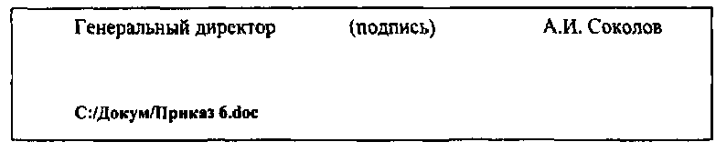

Рис. 2.31. Пример оформления колонтитула

**Бланки документов.**

Бланк документа — набор реквизитов, идентифицирую­щих автора официального письменного документа. Бланк содержит заранее подготовленную постоянную информацию об организации — авторе документа. Использование бланков организациями позволяет:

* придавать информации официальный характер;
* ускорять процесс создания документа;
* сокращать трудозатраты на составление документа;
* упрощать восприятие информации;
* унифицировать требования к оформлению постоянной информации об организации;
* повышать культуру управленческого труда и соблю­дать корпоративную культуру в целом.

Документы, создаваемые от имени двух и более организаций, оформляются не на бланках, а на стандартных листах бумаги.

На бланках изготавливают только первую страни­цу документа, все последующие страницы оформляют на стандартных листах бумаги. Первая страница документа, а также и последующие изготавливаются на белой бумаге или бумаге светлых тонов.

ГОСТ Р 6.30—2003 установил два стандартных формата бумаги — А4 (210 х 297 мм) и А5 (148 х 210 мм).

Каждый лист документа, оформленный как на бланке, так и без него, должен иметь поля:

* левое—от 20 до 35 мм, что связано с подшивкой докумен­тов длительного (свыше 10 лет) и постоянного хранения;
* верхнее — не менее 20 мм;
* правое — не менее 10 мм;
* нижнее — не менее 20 мм.

Наиболее распространенным способом изготовления блан­ков является типографский, который используется, как прави­ло, для создания бланков с воспроизведением Государственно­го герба Российской Федерации. Бланки без изображения герба РФ могут быть изготовлены с помощью средств оперативной полиграфии или компьютерной техники только с разрешения руководителя службы управления документами.

При изготовлении бланков используются типографские шрифты размером от 6 до 16 кегля. Реквизит «Наименование организации» допускается печатать рисованными шрифтами от 6 до 24 кегля. Размер шрифта выбирают в зависимости от количества знаков в наименовании организации-автора.

Государственным стандартом предусмотрены два вариан­та расположения реквизитов на бланках: продольное и угловое. Продольное предполагает расположение всех реквизитов бланка вдоль верхнего поля, которые выравнивают по ши­рине или по центру. При угловом расположении реквизиты размещаются в левом верхнем углу листа и выравниваются двумя способами расположения реквизитов:

* по левому полю — флаговое
* по центру отведенной площади — центрированное.

Выбор бланка по способу расположения реквизитов зави­сит от создаваемого вида документа. Угловой бланк позволя­ет более экономно использовать площадь листа бумаги, так как правый угол документа остается свободным для размеще­ния соответствующих реквизитов:

* грифа утверждения (положения, инструкции, акты, планы, отчеты);
* адресата (письма, докладные, объяснительные, служеб­ные записки,справки, заявления);
* резолюции.

Продольный бланк используется для распорядительных, организационно-правовых документов.

В организациях используют следующие виды бланков до­кументов:

* общий бланк (рис. 2.32);

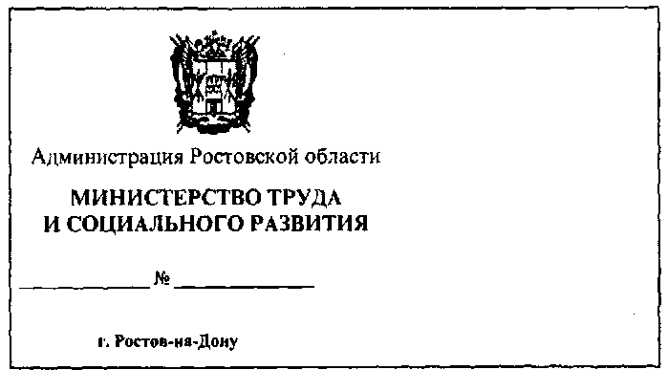

Рис. 2,32. Пример общего бланка с угловым центрированным расположением реквизитов - бланк письма (см. рис. 2.33, 2.34,2.35);

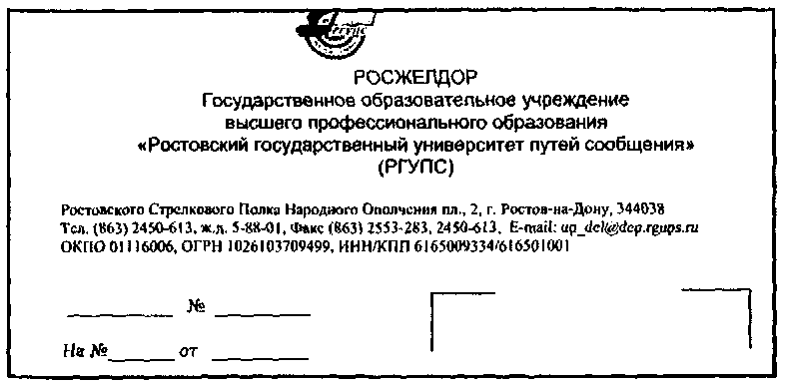

Рис. 2.33. Пример бланка письма с продольным расположением реквизитов

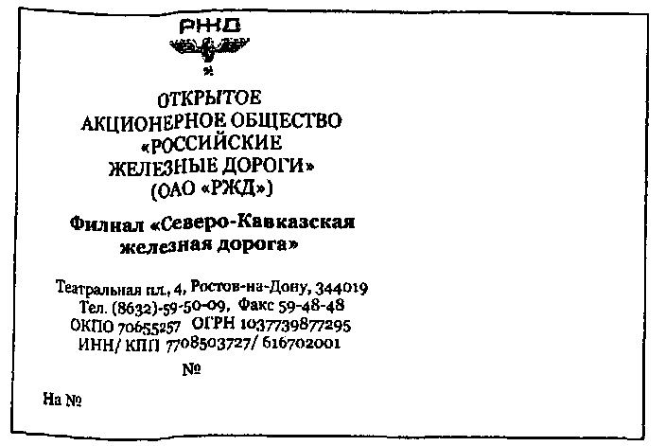

Рис. 2.34. Пример бланка письма с угловым центрированным расположением реквизитов

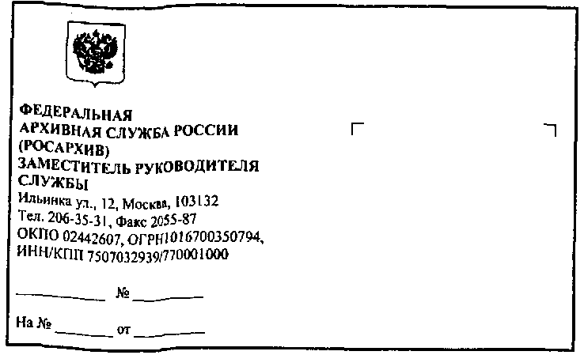

Рис. 2.35. Пример бланка письма должностного лица с угловым флаговым расположением реквизитов

* бланк конкретного вида документа (см. рис. 2.36). Также могут быть использованы бланки:
* должностных лиц;
* структурных подразделений.

Рассмотрим виды бланков, их наполнение реквизитами и ис­пользование для различных видов документов (см. табл. 2.11).

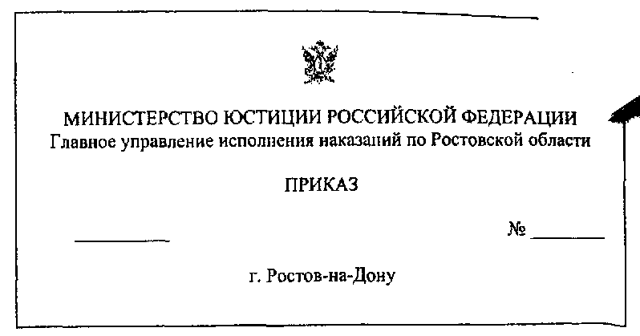

Рис. 2.36. Пример блата конкретного вида документа с продольным расположением реквизитов

Таблица 2.11 Виды бланков документов организаций

|  |  |  |
| --- | --- | --- |
| Вид бланка | Реквизиты и ограничитель­ные отметки на бланке | Вид документа, создаваемого при использовании данного бланка |
| Общий бланк | Реквизиты:  01— Государственный герб Российской Федерации; или  02— Герб субъекта Российс­кой Федерации; или  03— Эмблема организации или товарный знак (знак обслуживания);  08 — Наименование органи­зации;  14— Место составления или издания документа Ограничительные отметки:  11— Отметка для проставле­ния даты документа;  12 — Отметка для простав­ления регистрационного номера документа | Любой вид докумен­та, кроме письма |
| Бланк  письма | Реквизиты:  01 — Государственный герб Российской Федерации; или  02 — Герб субъекта Российской Федерации; или  03 — Эмблема организации или товарный знак (знак обслуживания);  08 — Наименование органи­зации;  09 — Справочные данные об организации;  04 — Код организации (8 знаков);  05 — Основной государс­твенный регистрационный  номер (ОГРН) юридического лица (13 знаков);  06 — Идентификационный но­мер налогоплательщика/ код  причины постановки на учет (ИНН/КПП) (10/9 знаков)  Ограничительные отметки:  11 — Отметка для проставле­ния даты документа;  12 — Отметка для простав­ления регистрационного  номера документа;  13 — Отметка для ссылки на регистрационный номер и дату документа;  15 — Отметка для адресата;  18 — Отметка для заголовка к тексту | Письмо |
| Бланк конкретного вида документа | Реквизиты:  01 — Государственный герб Российской Федерации; или  02 — Герб субъекта Российской Федерации; или  03 — Эмблема организации или товарный знак (знак обслуживания);  08 — Наименование органи­зации;  10— Наименование вида документа;  14 — Место составления или издания документа  Ограничительные отметки:  11— Отметка для проставле­ния даты документа;  12— Отметка для простав­ления регистрационного номера документа  18 — Заголовок к тексту | Любой вид документа, кроме письма  Целесообразно использовать в слу­чаях, когда в органи­зации применяется большое количество этих видов докумен­тов (свыше двухсот раз в год) |

В бланке должностного лица наименование должности размещается ниже наименования организации — автора до­кумента.

В бланках структурного подразделения его наименование помещается ниже наименования организации — автора до­кумента.

Бланки создают любое учреждение, организация, пред­приятие, пользующиеся правами юридического лица. При разработке бланков нужно помнить, что важны не только их соответствие существующим унифицированным требовани­ям, закрепленным в ГОСТ Р 6.30—2003, но и внешние харак­теристики:

* качество бумаги;
* использование цвета;
* дизайн логотипа;
* начертание шрифтов;
* композиция надписей бланка.

Все эти характеристики бланков создают общее первое впечатление о корреспонденте, степени его солидности и пре­стижности.

**Используемые источники:**

1. ГОСТ Р 6.30-2003 Требования к оформлению документов

2. Ватолина М.В. Делопроизводство в вопросах и ответах. – Ростов н/Д: Феникс, 2010.